货盘越做越大却越来越难管：保留、替换与停止采购怎样决策｜云上订货系统
一线不断新增商品，理由往往都合理：客户问了一个规格、竞争对手有一款新品、销售担心没货丢单。几年后，仓库多出一批很少动的 SKU，采购单越拆越碎，销售却仍抱怨“客户要的货找不到”。简单按销量删掉后 20% 的商品，又可能删掉关键客户所需的备件、工程项目的齐套品或季节商品。货盘治理不是把 SKU 总数压到某个好看的数字，而是用同一时间范围和商品口径核对需求、毛利贡献、库存占用、替代可能性与已有承诺，分清哪些要保留、哪些需要验证替代、哪些可以停止新增采购并逐步退出。

先把“难管”拆成经营问题，而非只数 SKU
总部先按商品、规格、基础单位与销售区域建立一份候选货盘表，固定观察期，例如最近 90 天加上去年同期。每行至少列客户数、订单数、净销量、成交收入、采购成本、可解释的毛利、期初期末及平均库存、在途采购、退货或损耗、主要供应商与交期。不要把同名不同规格算成一个商品，也不能把箱、件、公斤直接相加。退货和促销折让应与原交易对应，毛利口径不清时注明只是粗估，不把它称为最终净利润。
“难管”通常有四种可测后果：低频商品占用仓位和资金，重复型号让客户选错或采购拆单，临期或旧版商品在库积压，销售推荐与客户常购入口不同步。分别查库存金额与库龄、同用途 SKU 重合率、缺货和错发记录、客户搜索到下单的转化，以及售后退换原因。只看 SKU 数量，会遗漏更重要的反常：新增 50 个商品但每个都有明确客户和稳定周转，不一定难管；SKU 数不变、同一规格却建了多个编码，反而可能造成重复采购和库存虚分。
真实的云上订货商品销售报表可按期间、客户、分类、供应商等条件查看订货数量、金额与退货情况。下图展示的是示例账号在所选期间的报表入口和汇总字段，只能证明怎样取得实际销售证据，不代表全公司真实货盘已经足以做分层。分析时应导出足够长的期间，按 SKU 回到原订单，并核对退货、赠品、套装拆分和未完成订单；不能把一个月没有订单就认定永久滞销。
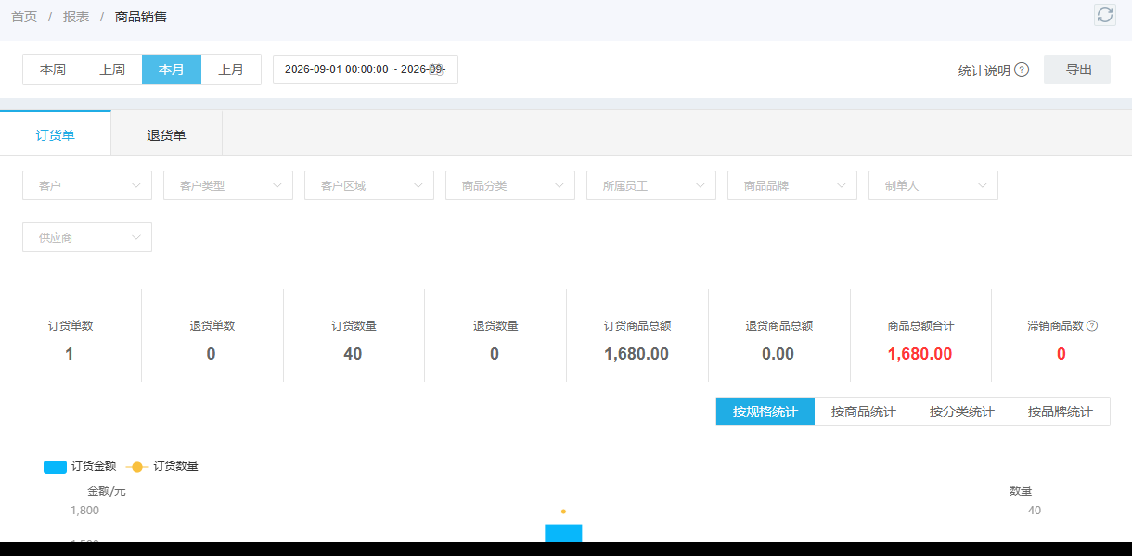
图1：销售报表给出需求证据；分层还必须结合库存、客户义务与供应链条件。

对每个候选 SKU 同时看贡献、占用和不可替代性
商品金额高不等于值得保留，毛利率高也不等于值得备货。可先算一个基础判断：毛利贡献约等于净销售收入减可核实的商品成本；资金占用看平均库存成本与在库天数；服务价值看是否支撑关键客户合同、配套安装、售后备件或完整货盘。再对高退货、临期、破损、特殊仓储和供应商最小起订量单列成本。这样得到的是经营判断材料，不是某个系统自动给出的“停采评分”。财务和采购应确认计算口径，运营补充客户用途，仓库确认实物状态。
教学算例说明不能只排销量。A 商品 90 天净收入 12 万元、商品毛利率约 18%，毛利贡献约 2.16 万元，平均库存成本 2 万元；B 商品收入 2.5 万元、毛利率约 35%，毛利贡献约 8750 元，平均库存成本 5000 元；C 商品收入 5000 元、毛利率约 40%，毛利贡献约 2000 元，平均库存成本 1 万元。若暂按销售成本估算周转，A 约 18 天、B 约 28 天、C 约 300 天。C 占库重、销售慢，应进入专项复核，但若它是某大型客户合同要求的设备备件，立刻停供可能造成更高的违约与服务成本。先查该客户是否在用、预计需求和替代品，而不是机械按周转排名下架。上述数字均为说明方法的虚构示例。
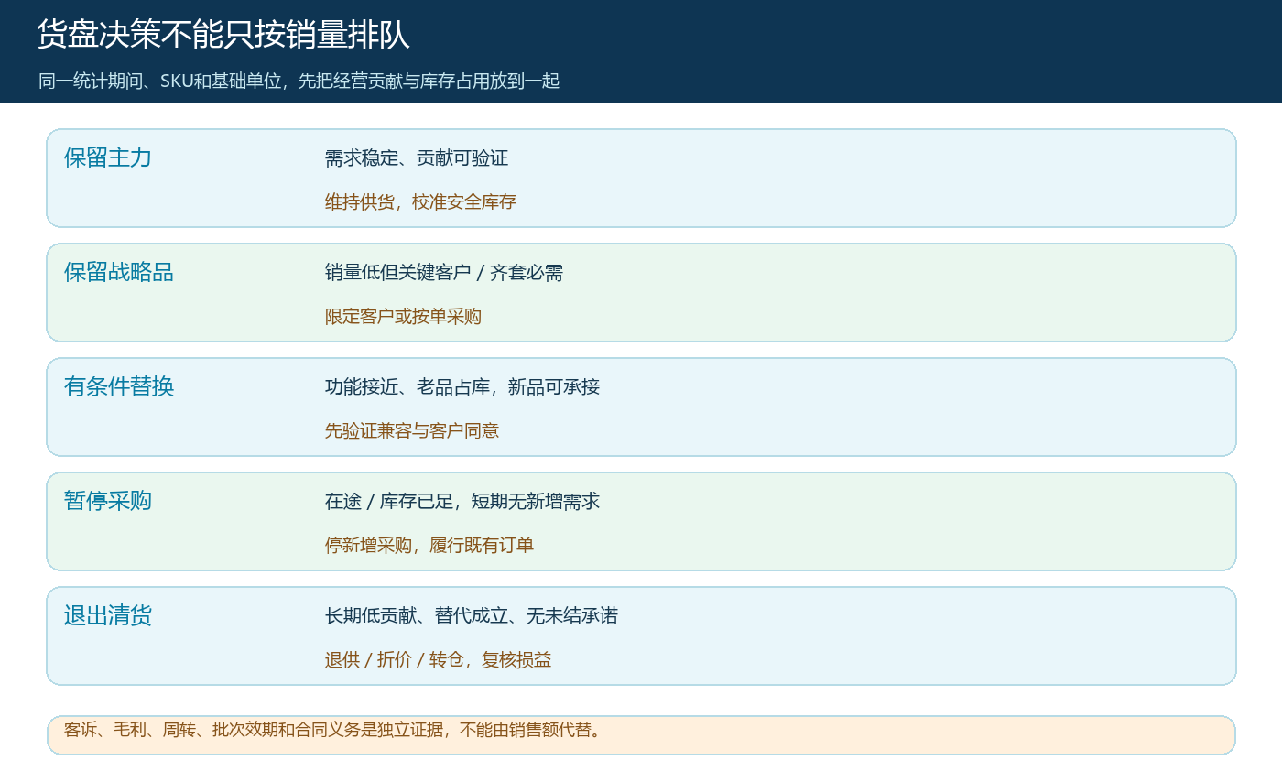
图2：高库存低销量是调查线索，不是自动停售指令；战略品可限定客户、按单采购，减少常备占用。
云上订货真实商品库存界面可按商品、分类和仓库看可用库存、采购中、安全库存、系统库存、单位及仓位等字段。下图示例账号的多行商品证明库存不能只看单一数：已经被订单占用的、采购途中未入库的、不同仓的存量，需要拆开判断。截图并非某个真实企业的货盘决策结果，文章也不把它与上述 A/B/C 数字相连。做停采前，应导出各仓当前可用与系统库存、在途采购、已占用订单、批次或保质期，并核对现场；“本月卖得少”而采购中还有大量货，是避免下一轮重复下单的重要信号。
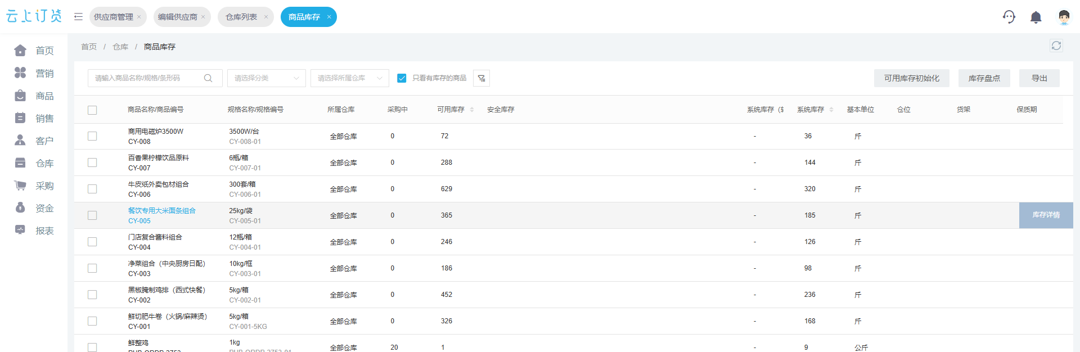
图3：库存画面用于定位数量及状态字段；实物、成本、库龄和已承诺客户需再回原单核对。

保留、替换和停止采购，是三个不同决定
保留主力品，是因为需求稳定且贡献可以证明，应继续保障供货，但也要修正安全库存和供应商交期，不等于无限扩大常备量。保留战略长尾品，是因为客户合同、设备维修或齐套需要，即使周转不快，也可考虑只对约定客户展示、按单采购、小批量备件或与供应商谈寄售；该保留理由必须有客户、项目和到期复核人，不能把所有慢品都称为“战略”。
替换品通常与旧 SKU 功能接近，但“看着一样”不等于客户能直接使用。办公耗材要查在用设备型号和耗材兼容性；餐饮原料要查口味、过敏源、规格和加工出成率；医疗或工业类商品还可能有批次、认证与合同约束。替代前先列老品适用场景、关键客户和未完订单，拿新品做规格与性能核验，核对价格、售后和供应保障，再取得客户对具体订单的同意。首批签收与退换要单独观察，失败时仍能用旧品或其他方案补救。客户常购入口可以引导替代，但历史订单、原价和原售后责任应保留。
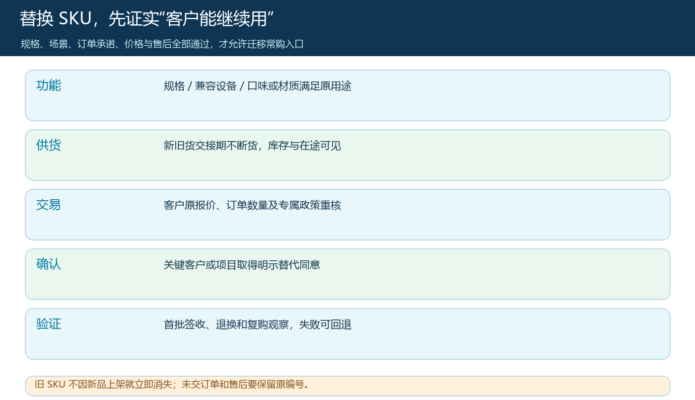
图4：替代必须通过具体客户和用途的检验，不能只因两个商品归在同一类目就自动换货。
停止采购是控制未来新增承诺，不等于立刻停售、删除商品或把剩余库存报废。库存已覆盖近期订单、在途采购仍未到货的长尾品，可以先暂停新采购建议，履行现有订单，并与供应商协商未交部分能否取消。仍有可用现货时，要看效期、储存条件和合理折价渠道；合约客户仍要求原品时，需要在同意的过渡期继续供货。只有替代成立、库存和在途有去向、未完订单和售后可承接，才进入退出商品或下架阶段。若系统商品状态只控制展示，却不自动取消采购单或处理客户欠交，采购和客服仍需各自完成原单闭环。

停采先清在途与承诺，别把“仓库归零”当成功
执行可分 T0、过渡期、T1 三段。T0 由采购负责人确认停止新增该 SKU 的普通采购或自动补货，盘点已批准未交的采购单和供应商最小起订量；销售确认是否还有报价有效期内的合同订单。过渡期以已承诺客户优先分配现货，多余库存按跨仓需求、退供协议、折价、内部消耗或合规处置分流。每条动作都保留来源单、数量、成本影响和批准人。对临期食品不能因“清库存”就隐瞒效期；对定制货也不能假定供应商愿意退货。
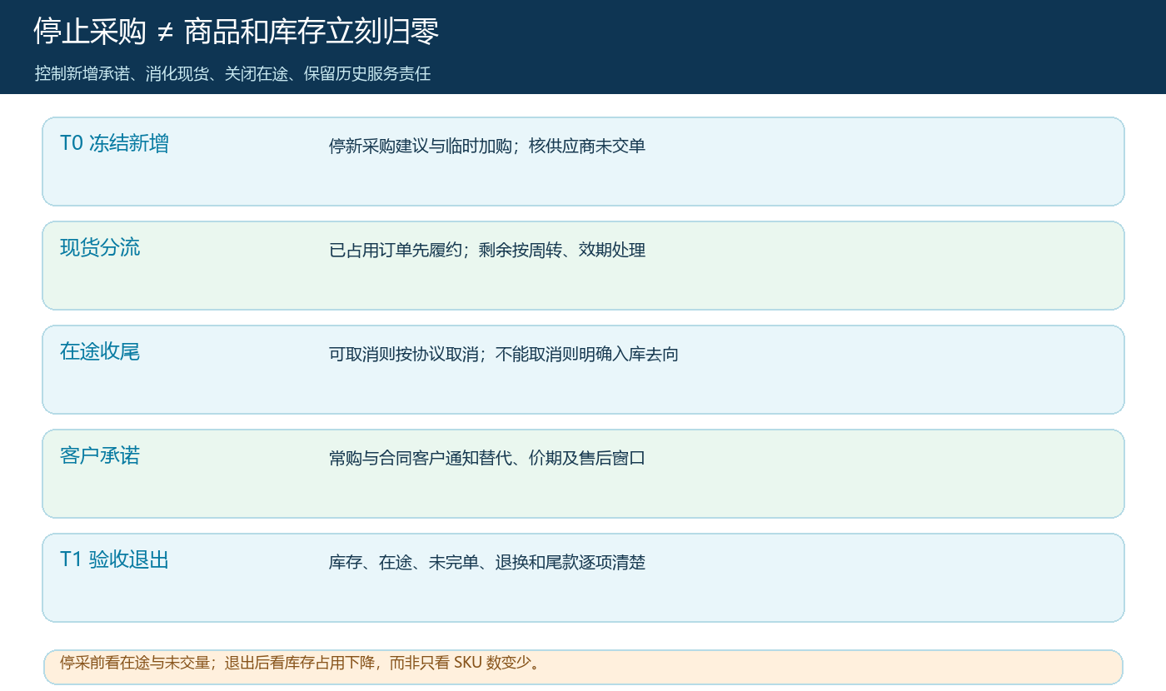
图5：停止新增采购与退出 SKU 分开验收；在途和客户欠交量未清前仍须保留责任链。
商品进入停采名单时，至少查四个可失败的边界。第一，已提交采购单仍在供应商处，采购停止按钮并不会让它自动取消，必须按合同确认取消或收货去向。第二，客户已付款的订单尚未交付，现货不能全部拿去促销清仓。第三，不同门店对同商品的需求相反，集中清货前要看调拨成本、时间与配送能力，别把滞销从一个仓搬成另一个仓的滞销。第四，停售后仍有质量退换或保修，保留原批次和客户订单的查询路径，不能删除历史资料。对每个 SKU 设置“停新增采购、在途收尾、库存处置、客户通知、历史保留”五个状态，比一个笼统的“已下架”更能防错。

用小范围试点检验：货盘变轻有没有伤到成交
第一轮选一个重叠品类和一个仓库，而非全公司一起下架。业务负责人提出候选清单，仓库给出库龄、效期与占用，采购给出合同和在途，销售带来关键客户与项目承诺，财务复算毛利和处置损益。每个候选 SKU 写保留、替换、暂停采购或退出的理由及证据，设置复核期；存在争议则继续观察，不用会议表决代替数据和客户确认。业务变更经批准后才调整系统商品展示、采购规则和常购推荐，保留变更前的查询快照与责任人。
试点的结果不能只报“SKU 从 600 降到 500”。至少同时看销售额与毛利贡献、客户缺货和替代拒收、周转天数、临期损耗、采购单行数、仓库拣货错发率。若低效 SKU 少了，但高价值客户因为替代不合用而反复退货，货盘治理就是失败。若库存占用下降，订单满足率与客户满意度保持稳定，采购与仓库处理的零碎单明显减少，才说明决策有效。口径应与试点前相同，并把季节、促销和价格变化列为解释变量，不能把本来就会发生的淡季下降算成停采成效。

两个容易误删的品类：季节品与备件
季节商品可能九个月几乎零销量，却在节前一个月贡献大部分全年收入。拿最近 90 天平均销量去判停采，会在旺季到来前删除正确的货。应参考去年同季、客户预订、当年活动和供应商交期；库龄与效期也须看是否跨季可用。若上季尾货仍在仓，不能仅因为它“去年卖得好”继续按去年数量补货，应从现货、在途、订单预订和可退供数量算净缺口。对只在活动期间销售的 SKU，可以保持商品资料但暂停常态备货，活动前按批准计划启动，不必在“永久保留”和“永久删除”之间二选一。
备件、配套件和特殊规格更容易被低销售额误伤。一个工业客户可能每年只采购一次小配件，但它能保证整套设备履约或售后；一块板材的边条、一个泵阀的密封件，也可能决定主体商品能否交付。此类品应记录关联主商品、在用客户、替代期限和最小保障量。若供应商可在两天内按单供货，未必需要常备大量库存；若停产风险高，则需要一次性备件采购及资金上限。保留决策由销售、技术或售后与采购共同签字，财务评估占用，不能由仓库仅凭“过去三个月没动”直接报废。
真正完成货盘优化，是任何一款商品的去留都能被解释：它服务哪些需求，赚取什么贡献，占用多少货和资金，是否有可靠替代，既有订单和采购承诺如何收尾，以及下次复核在什么时候。这样保留主力与必要长尾、验证替代、逐步停采低效品才是一条可审计的经营决策链，而不是一次把商品列表缩短的清理行动。

